ComfyUI + LoRA 训练实战
AI训练师多模态课程 · 八节合集学习笔记 核心主题：云端部署 · 扩散模型原理 · 文生图/图生图 · LoRA训练全流程 · 自动化打标

⚡ 全系列核心结论
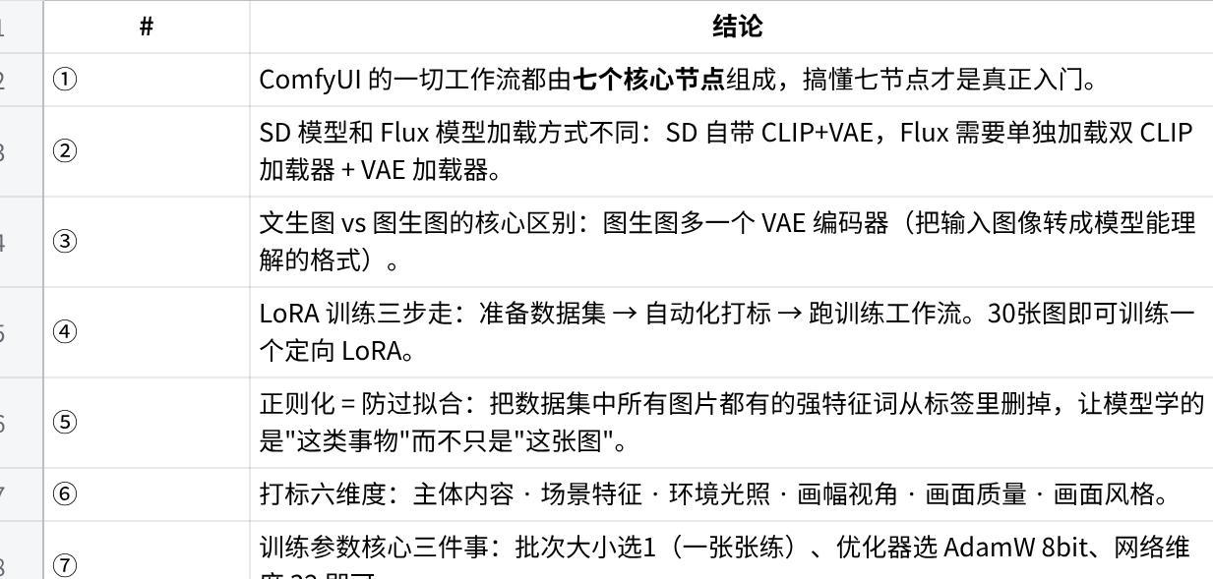
点击图片可查看完整电子表格

第一章 扩散模型底层原理

1.1 模型是怎么"看懂"输入的
ComfyUI 的核心是扩散模型（Diffusion Model），理解这个逻辑就理解了所有节点存在的原因。
Plain Text
输入（文字/图像）
↓ CLIP 文本编码器 / VAE 编码器
向量化（模型能理解的格式）
↓
潜在空间（Latent Space）—— 扩散 + 去噪 + 注意力交叉
↓ K 采样器控制（步数、CFG、采样器类型）
生成潜在图像
↓ VAE 解码器
像素级图像（人眼可见）
↓
预览图像 / 保存图像
关键理解：
- 模型本身看不懂自然语言，CLIP 编码器是把文字翻译成模型语言的"翻译官"
- 潜在空间（Latent Space）是模型工作的"画布"，所有扩散和生成都在这里发生
- 加噪是模型学习的过程，去噪是最终出图的过程

1.2 为什么步数影响画质
扩散过程 = 先涂大色块（草稿），再画细节。步数越少，细节越粗糙，步数太少（如1步）只能生成一个模糊的色块轮廓。实用建议：SD 模型用 20 步，Flux 模型用 20–30 步。

第二章 云端部署（OneThingAI）

2.1 为什么需要云端部署
- 好处：不挑电脑，电脑配置差也能用，无需购买高端显卡
- 坏处：关机后数据清零（除非保存到本地或云存储），内容存在别人服务器上
- 公司实际场景：美团等大厂自有算力的用本地；学习练手阶段用云端即可

2.2 部署步骤
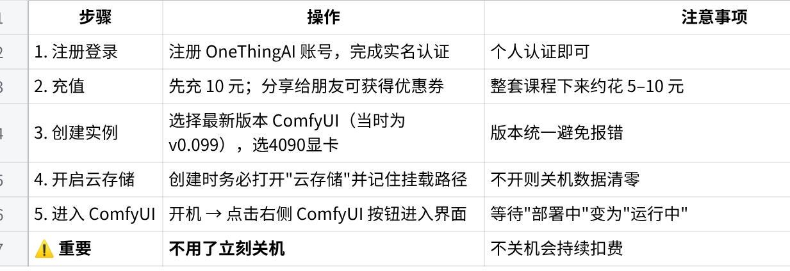
点击图片可查看完整电子表格
💡 LibLib（liblib.art）也可以直接跑 ComfyUI，平台内有大量现成 LoRA 模型可直接加载，调参比云端更方便，适合快速出图验证效果。

第三章 ComfyUI 七节点核心工作流

3.1 七个节点一览
所有 ComfyUI 工作流，无论多复杂，都是在这七个核心节点上扩展的。
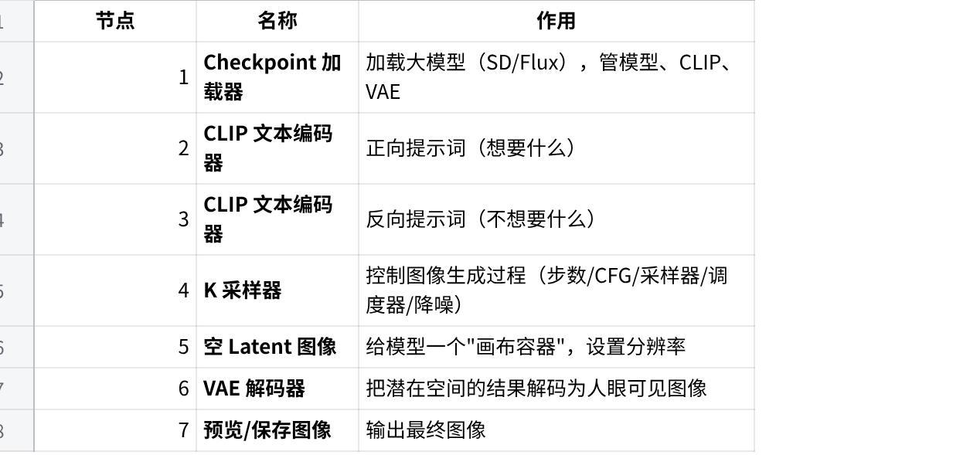
点击图片可查看完整电子表格
连线规律：同名称的接口连同名接口——模型连模型、Latent 连 Latent、图像连图像、VAE 连 VAE。

3.2 K 采样器参数详解
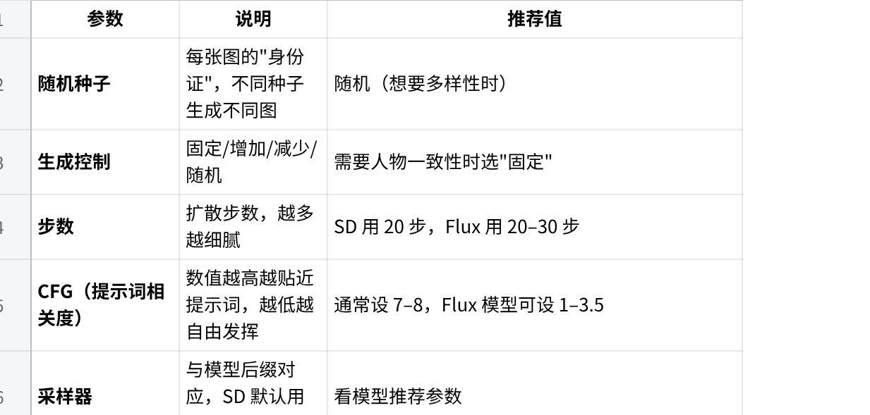
点击图片可查看完整电子表格
⚠️ SD 1.5 模型训练数据为 512×512，空 Latent 也应设 512×512，否则画面崩坏。Flux 模型支持 1024×1024 及以上。

第四章 SD 模型 vs Flux 模型的区别

4.1 核心差异对比
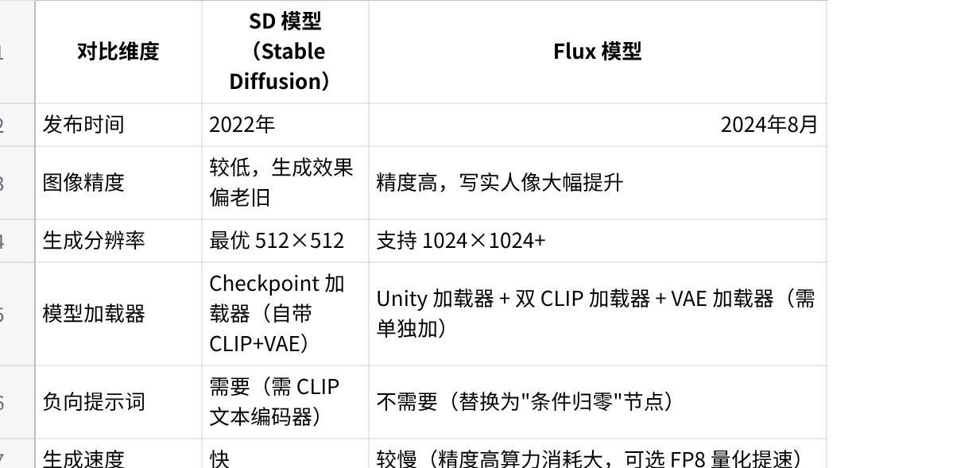
点击图片可查看完整电子表格

4.2 Flux 模型专用节点配置
Plain Text
双 CLIP 加载器
├── CLIP 1：选 clip_l
└── CLIP 2：选 t5xxl_fp8_e4m3fn（精度与速度平衡）
Unity 加载器（代替 SD 的 Checkpoint 加载器）
└── 量化类型：选 fp8_e4m3fn（提升生成速度）
VAE 加载器
└── 选 ae（Flux 官方 VAE，后缀为 .ae）
条件归零节点（代替负向提示词输入）

第五章 文生图工作流（Flux + LoRA）

5.1 Flux LoRA 文生图完整节点
Plain Text
双 CLIP 加载器 ──┐
├──→ CLIP 文本编码器（正向提示词）──┐
└──→ 条件归零（替代负向提示词）────┤
↓
Unity 加载器 ──→ LoRA 加载器 ──────────────────→ K 采样器 ←── 空 Latent（1024×1024）
↓
VAE 加载器 ────────────────────────────────────→ VAE 解码器
↓
预览/保存图像

5.2 LoRA 模型使用技巧
- LoRA 本质是在大模型上叠加的"风格插件"，训练量少（15–30张图），效果针对性强
- 在 LibLib 上可以直接搜索和收藏他人训练好的 LoRA，复用工作流参数
- 查看 LoRA 推荐参数：LibLib 页面会注明建议的 CFG、步数、调度器等，直接复用即可
- 可以同时加载多个 LoRA（需叠加多个 LoRA 加载器串联）

第六章 图生图工作流（SD 模型）

6.1 图生图 vs 文生图的区别
图生图在文生图基础上增加了：
- 输入图像节点：上传一张参考图
- VAE 编码器：把输入图转成模型能理解的格式（与最后的 VAE 解码器是一对）
- Latent 缩放节点：防止输入图超过模型最大分辨率（SD 1.5 支持 512×512，超出会崩坏）

6.2 图生图完整节点
Plain Text
加载图像 ──→ VAE 编码器 ──→ Latent 缩放（压缩至 512×512）──→ K 采样器
↑
CLIP 文本编码器（正向）──→ 正向条件 ──────────────────────────┤
CLIP 文本编码器（负向）──→ 负向条件 ──────────────────────────┤
Checkpoint 加载器 ──────────────────────────────────────────┤
VAE 加载器 ──→ VAE 解码器 ←──────────────────────────────────┘
↓
预览/保存图像

💡 常用反向提示词：nsfw, lowquality ——排除不雅内容和低质量图像，SD 图生图必加。

6.3 多工作流管理技巧
- 在同一画布保留多个工作流：框选工作流 → Ctrl+G（打组）→ Ctrl+B（隐藏），运行时不会干扰其他工作流
- 工作流命名：双击组标题修改名称，方便管理

第七章 LoRA 训练全流程
LoRA 训练的完整链路分为五步：
Plain Text
① 收集数据集 → ② 统一图片尺寸 → ③ 自动化打标 → ④ 正则化处理 → ⑤ 跑训练工作流

7.1 第一步：收集数据集
数量参考：
- 简单主体（车辆、特定风格）：30–50 张即可
- 复杂主体（建筑、复杂场景）：50 张以上
- 人像/真人 LoRA：15–30 张即可
LoRA 应用方向：

点击图片可查看完整电子表格
优质素材网站：
- 汽车之家（实拍+渲染图）
- Behance（设计作品）
- Pinterest（风格多样）
- 花瓣网（中文设计素材）

7.2 第二步：统一图片尺寸
为什么要统一：尺寸不一（有大有小、有横有竖）会导致模型训练偏差。
操作流程：
- 打开图片批量处理网站，导入所有原始图片（001–030）
- 统一调整为 768×512（3:2横版） 或 512×512（1:1正方形）
- 使用裁剪模式选择：中间 / 左边 / 右边（根据主体位置）
- 重命名：格式为 image_001、image_002…，避免乱码文件名
- 下载打包备用
⚠️ 尺寸选择需要与后续训练工作流的"验证图分辨率"参数保持一致。

7.3 第三步：自动化打标（飞书多维表格 + 火山引擎）

第一阶段：配置 API 接口（火山引擎）
- 注册火山引擎账号，完成实名认证
- 进入"模型在线推理"，新建接入点，选择模型（豆包 1.5 即可，价格便宜）
- 购买 Token（按输入+输出价格计费）
- 获取两个关键信息：API Key + 接入点 ID（Model Name）

第二阶段：搭建飞书多维表格
建表结构（共8列）：
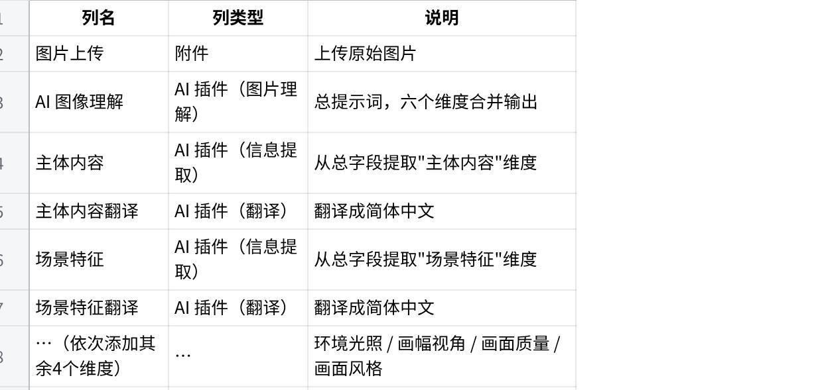
点击图片可查看完整电子表格
打标六个维度：
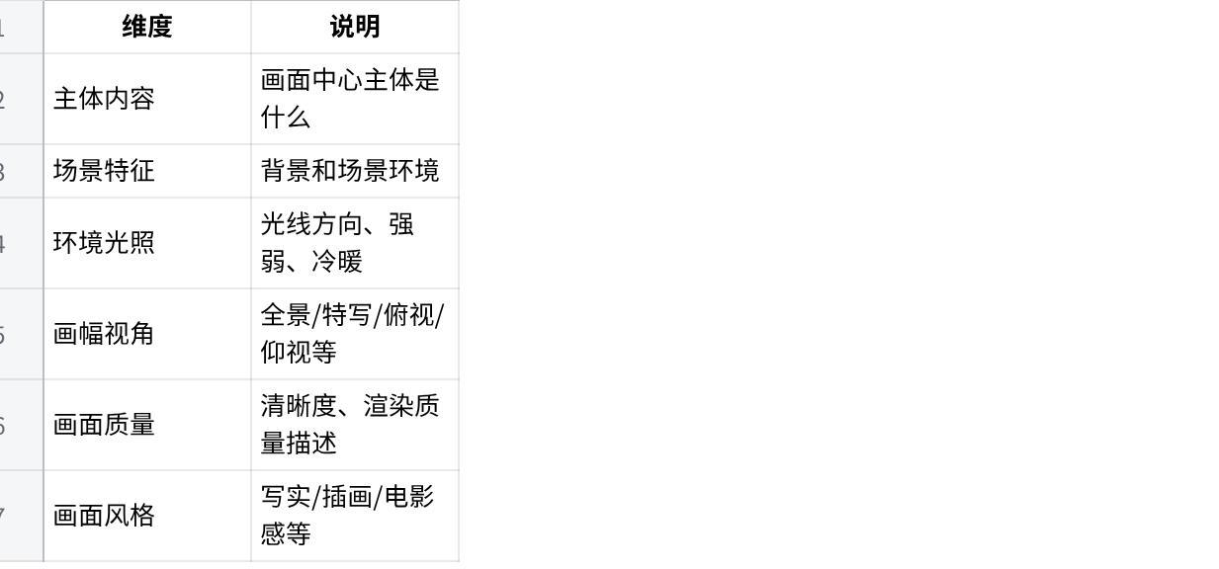
点击图片可查看完整电子表格
操作要点：
- AI 图像理解插件：选"原图"，关联火山引擎账号（填入 API Key + 接入点 ID），填写 Prompt 要求输出六维度标签
- 每一列设置"自动更新"，上传图片后自动触发生成
- 提示词字段必须用英文，否则信息提取插件无法识别字段名
- 不同维度建议用不同颜色标注，便于检查和修改

7.4 第四步：正则化处理（清理提示词）

什么是正则化
正则化（Regularization） = 防止模型过拟合的技术。在 LoRA 训练中，具体含义是：把所有训练图片都共有的强特征词从标签里删掉。

为什么要做
举例：训练一个某品牌汽车的 LoRA，30张图片都有"黑色车顶"和该品牌 Logo。
- 如果不删除这两个词，模型会把"这个品牌的车"和"黑色车顶"强绑定
- 触发词应该指向"这类主体"本身，而不是它的某个共同外观特征
- 删掉高频共有词 → 模型才能学到真正有泛化价值的特征
操作步骤：
- 在飞书多维表格中用"查找"功能定位高频词
- 批量删除所有图片标签中的该词（如"即时"品牌名、"黑色车顶"等）
- 同样处理其他强共同特征词

提示词整合
删除高频词后，将六个维度的提示词用 AI 填充功能合并为一整条，作为最终的训练标签：
Plain Text
自定义指令：将以下六个维度的提示词整合为一条完整的英文 prompt：
主体内容、场景特征、环境光照、画幅视角、画面质量、画面风格
引用字段：[主体内容][场景特征][环境光照][画幅视角][画面质量][画面风格]

7.5 第五步：打包数据集
使用打标助手工具（网页端）将图片与提示词配对：
- 清空工具内容，上传已裁剪好的原始图片（image_001 ~ image_031）
- 逐张复制对应的整合提示词并粘贴（同时检查标签准确性）
- 注意：在每条提示词前加上触发词（如"jishi"代表即时品牌）
- 导出时勾选：✅ 包含图片 ✅ 重新命名（格式：image_001）
- 导出结果：每张图片对应一个同名 .txt 文件（共 30 对）
Plain Text
image_001.jpg ←→ image_001.txt（内含整合后的完整提示词）
image_002.jpg ←→ image_002.txt
...

7.6 第六步：跑 LoRA 训练工作流

上传数据集到 OneThingAI
Plain Text
路径结构（需提前创建）：
/root/
├── data/
│ └── jishi/ ← 存放打标后的数据集（30对图片+txt）
└── lora_train/
└── jishi/ ← 训练完成后 LoRA 文件的输出位置

LoRA 训练工作流关键参数
从 GitHub 或 ComfyUI 导入现成的 LoRA 训练工作流，重点关注以下参数：
数据集配置：

点击图片可查看完整电子表格
📐 步数计算公式：总训练步数 = 轮数（4） × 重复次数 × 图片数量（30） ≤ 3000 即：3000 ÷ 4 ÷ 30 ≈ 25 步，所以重复次数设 25 即可。
分辨率与验证：
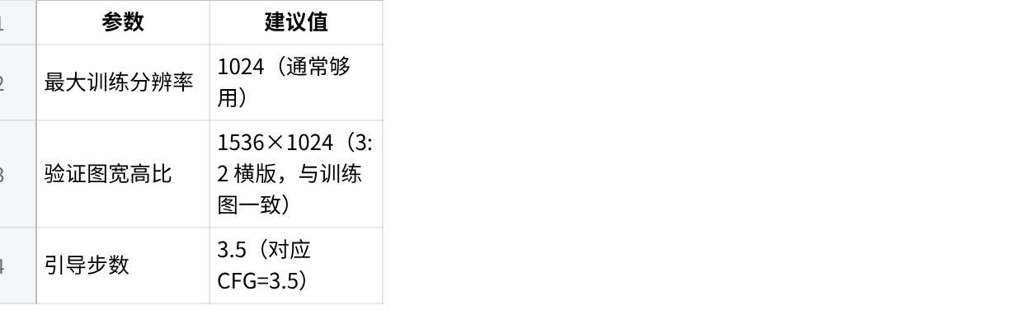
点击图片可查看完整电子表格
优化器选择：
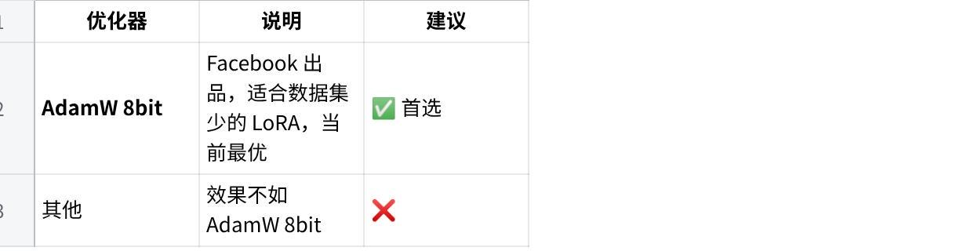
点击图片可查看完整电子表格
类比：AdamW 8bit 就是"自动控温的精准燃气灶"，大火起锅、小火收汁都能掌握。
网络参数：

点击图片可查看完整电子表格
训练时长与注意事项：
- 训练时间：约 1–2 小时（OneThingAI 云端），大约花费 20–30 元
- ⚠️ 训练过程中：电脑不能黑屏、断网、余额不能归零
- ⚠️ 训练完成后务必关机，否则持续扣费

第八章 作品集展示思路
LoRA 训练完成后可以直接当面试作品集：
展示内容建议：
- 训练前 vs 训练后的生成效果对比图
- 训练数据集截图（30 张整理好的图片）
- 打标结果截图（飞书多维表格，展示六维度）
- 生成的最终作品（至少 5–10 张）
- 工作流截图（展示你能搭和调参数）
面试话术框架（STAR）：
"我在 XX 项目中训练了一个 XX 方向的 LoRA 模型。数据集共 30 张图片，用飞书多维表格 + 火山引擎 API 完成自动化六维度打标，用正则化清理高频特征词，最终在 ComfyUI 工作流中完成训练。生成效果达到 XX，可以批量生成指定风格的图像，效率比人工设计提升 XX 倍。"

📖 术语表
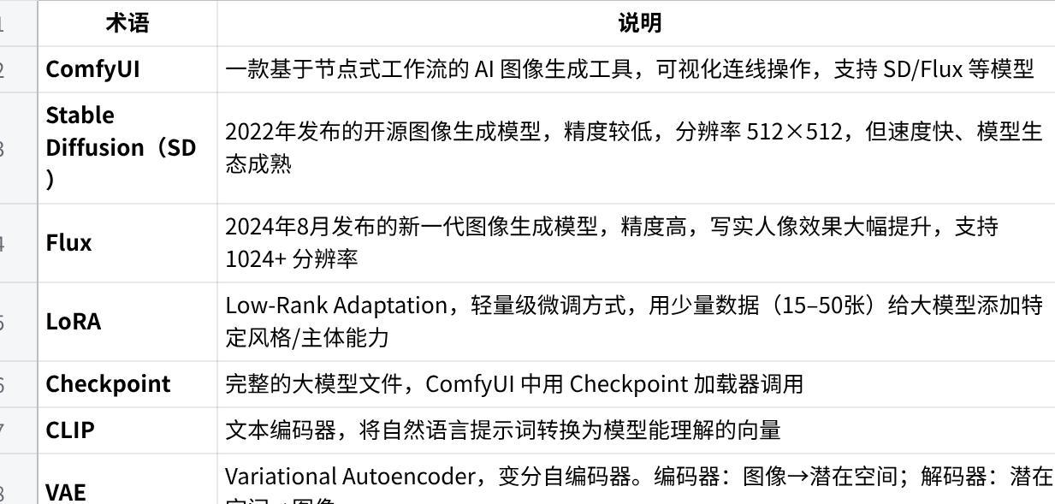
点击图片可查看完整电子表格

✅ 课后行动清单

立即可做
- [ ] 登录 LibLib，找到一个你感兴趣方向的 LoRA，点击 ComfyUI 直接跑一张图
- [ ] 在 ComfyUI 界面把默认工作流全部删除，自己从零连一遍七节点文生图工作流
- [ ] 记住七节点顺序：Checkpoint → CLIP × 2 → K采样器 → 空Latent → VAE解码器 → 保存图像

本周可做
- [ ] 收集 30 张同一主题的高质量图片，统一尺寸并命名（数据集准备练习）
- [ ] 在飞书建一张多维表格，搭好六维度自动打标结构，跑通 5 张图片的自动化打标
- [ ] 尝试用 Flux 模型工作流生图，对比 SD 1.5 和 Flux 的效果差异

进阶目标
- [ ] 完整跑通一次 LoRA 训练：30张图 → 打标 → 正则化 → 训练 → 用工作流生成效果图
- [ ] 整理成作品集：数据集 + 打标截图 + 训练前后对比 + 5 张以上成品
- [ ] 面试表述：用 STAR 法则把整个流程讲成一个量化 Case

💬 金句整理
"你不是在'用 AI'，你是在'设计 AI 工作的方式'。"
"所有的 ComfyUI 工作流，无论多复杂，都是那七个模块。把它刻在骨子里。"
"公司里大神给你一个工作流，你别连图都不会生——这就比较尴尬了。"
"先把工作流跑通出结果，直接当面试作品集。"
"LoRA 的训练成本越来越低了，30 张图，二三十块钱，一两个小时，就能训出一个专属模型。"

